

PROJETO FINAL AOR

INNOVATION LAB MANAGEMENT

César Temudo

Vânia Mendes

Julho de 2024

ÍNDICE

Índice

1. INTRODUÇÃO 3

2. REQUISITOS 4

2.1. Requisitos Funcionais 4

2.1.1 Perfis de Utilizador 4

2.1.2 Acesso e Autenticação 4

2.1.3Gestão de Conta 4

2.1.4 Página Pessoal 4

2.1.4 Gestão de Projetos 4

2.1.5 Gestão de Componentes/Recursos 5

2.2. Requisitos de Qualidade e Segurança 5

3. MODELO ER 6

4. ARQUITETURA DA APLICAÇÃO WEB 6

5. TECNOLOGIAS UTILIZADAS 7

5.1. Frontend 7

5.2. Backend 7

5.3. Outras 8

6. APRESENTAÇÃO DA INTERFACE GRÁFICA 8

6.1. Página Principal 8

6.2. Página de Registo e de Login 9

6.3. Painel de Recuperação de Palavra-passe 12

6.4. Página Meus Projetos 15

6.5. Página de Criação de Projeto 16

6.6. Página do projeto 17

6.7. Página do Plano Execução do Projeto 18

6.8. Página de Criação de Novo Componente 19

6.9. Páginas Componentes 20

6.10. Página Mensagens 21

6.11. Página de Notificações 22

6.12. Página de Perfil 23

7. CONCLUSÕES 24

# INTRODUÇÃO

Num cenário cada vez mais competitivo em termos de tecnologia e inovação, as empresas comprometem-se com uma forma de liderança contínua e entendem que o verdadeiro motor de progresso reside na capacidade das suas equipas não apenas em idealizar, mas também em colocar em prática ideias inovadoras. É com este espírito de colaboração, criatividade e procura incessante pela excelência que surge a iniciativa de estabelecer um Laboratório de Inovação.

Este projeto visa criar uma aplicação web sofisticada e intuitiva, projetada para ser o epicentro da gestão de projetos dentro do Laboratório de Inovação. O objetivo é proporcionar um ambiente onde ideias inovadoras possam ser concebidas, desenvolvidas e implementadas com eficiência e impacto.

A aplicação não se limitará apenas a fazer a gestão dos projetos mas também terá como objetivo ser um facilitador essencial para a colaboração entre equipas, a utilização eficaz de recursos compartilhados e a análise contínua do progresso e do desempenho dos projetos. Além disso, será uma plataforma que promove a aprendizagem contínua e a contribuição significativa para o crescimento tanto da empresa quanto da comunidade em geral.

Neste contexto, a empresa reconhece a importância de investir nas pessoas, oferecendo-lhes não apenas as ferramentas necessárias, mas também o espaço e o apoio para explorar novas fronteiras da inovação. Ao criar um ambiente que valoriza a criatividade e encoraja a experimentação, a empresa pretende posicionar-se não apenas como uma líder em tecnologia, mas também como um agregador de mudança e progresso na indústria.

# REQUISITOS

## Requisitos Funcionais

Com o objetivo de melhorar a comunicação entre as equipas e otimizar a utilização dos recursos disponíveis, a aplicação proporcionará funcionalidades essenciais como gestão de perfis de utilizador, criação e monitorização de projetos e administração de recursos necessários para a execução de iniciativas inovadoras.

### 2.1.1 Perfis de Utilizador

* Cada utilizador está associado a um perfil próprio. O Gestor da plataforma tem o perfil de “ADMIN”, o utilizador autenticado tem o perfil “LOGGED_IN” e o utilizador não autenticado não possui perfil.

### 2.1.2 Acesso e Autenticação

* Registo feito através do email e de uma palavra-passe.
* Validação do email através de um link e consequente confirmação de conta.
* O utilizador pode em qualquer momento depois de efetuar o login terminar a sua sessão.
* Alteração e recuperação da palavra-passe.

### 2.1.3Gestão de Conta

* Atualização de diferentes campos de informação pessoal no perfil do utilizador.
* Alterar a definição de visibilidade de perfil.

### 2.1.4 Página Pessoal

* Possibilidade de registar skills e interesses.
* Consultar projetos em que o utilizador esteve envolvido.
* Pesquisa de utilizadores presentes na plataforma.
* Enviar e consultar mensagens pessoais.

### 2.1.4 Gestão de Projetos

* Criar, editar e consultar projetos.
* Associar utilizadores e recursos a um projeto.
* Alterar estado dos projetos
* Consultar e editar plano de execução de um projeto.
* Enviar mensagens para o chat de grupo.
* Registar atividades e consultar histórico.
* Pesquisar projetos.

### 2.1.5 Gestão de Componentes/Recursos

* Criar e editar componente/recurso.
* Pesquisar, filtrar e consultar a pagina de um componente.

## Requisitos de Qualidade e Segurança

* **Implementação do Session Timeout**: A sessão do utilizador é terminada após um período de inatividade, cuja duração é armazenada na base de dados e só pode ser alterada por utilizadores com perfil "ADMIN".
* **Registo de Atividades em Logs**: Todas as atividades no sistema são registadas em logs seguros, incluindo data, hora, autor e IP de origem.
* **Requisitos de Segurança para Palavras-passe**: As palavras-passe devem ter no mínimo 8 caracteres, incluindo pelo menos uma maiúscula, uma minúscula, um número e um caractere especial.
* **Armazenamento Seguro de Palavras-passe**: As palavras-passe são armazenadas na base de dados de forma encriptada utilizando o algoritmo crypt.O controlo de acesso é feito utilizando o zustand como sessionStorage para armazenar o token. Depois de terminada a sessão todos os dados são removidos.
* **Controlo de Acesso e Tokenização**: O acesso é controlado utilizando Zustand como sessionStorage para armazenar o token. Após o término da sessão, todos os dados são removidos.
* **Comunicação Segura**: A comunicação é feita exclusivamente através de pedidos HTTPS para garantir a segurança das transmissões de dados.
* **Documentação e Comentários**: O código foi devidamente comentado e documentado utilizando Javadoc para melhorar a compreensão e manutenção do código.
* **Internacionalização**: A aplicação utiliza o IntelProvider para traduzir todo o conteúdo para duas línguas: inglês e português.
* **Responsividade**: A aplicação é responsiva, adaptando-se a diferentes dispositivos e tamanhos de ecrã para proporcionar uma experiência de utilização consistente em todos os equipamentos.
* **Gestão de Registos**: Os registos não são removidos da base de dados, mas sim inativados para manter um histórico completo de atividades.
* **Testes Abrangentes**: Foram realizados testes unitários, testes de API, testes de integração e testes de frontend para garantir a qualidade e a robustez da aplicação.

# MODELO ER

O Diagrama de Modelo de Entidade-Relacionamento (ER) é uma ferramenta fundamental na modelagem de dados, amplamente utilizada para representar de maneira clara e organizada as estruturas de um sistema de informação. Este diagrama visualiza as entidades principais do sistema, os seus atributos e os relacionamentos significativos entre essas entidades.

Figura 1: Modelo Entidade-Relacionamento.

# ARQUITETURA DA APLICAÇÃO WEB

Este trabalho foi desenvolvido com base numa arquitetura API REST (Representational State Transfer) pois é uma abordagem que permite desenvolver serviços web utilizando os principios da Web e do HTTP. Um componente essencial desta arquitetura é o “Client”, que é a entidade que solicita as informações denominadas de recursos.

Os recursos são as entidades da API, identificados por URLs únicas (Uniform Resource Identifiers - URIs), como, por exemplo no nosso projeto , /users ou /projects. A API REST utiliza métodos HTTP para realizar operações nos recursos, como GET (para recuperar recursos), POST (para criar novos recursos), PUT (para atualizar recursos existentes) e DELETE (para remover recursos).

Figura 2: Arquitectura API Rest implementada.

# TECNOLOGIAS UTILIZADAS

## Frontend

* **React**: Biblioteca Javascript para construção da interface do utilizador.
* **React Router**: Para navegação entre páginas dentro da aplicação.
* **react-intl**: Biblioteca para internacionalização de textos na aplicação React.
* **react-toastify**: Biblioteca para exibir notificações (toasts) na interface do utilizador.
* **Query**-**string**: Permite manipular e interpretar query strings de URLs em aplicações JavaScript.
* **React-icons:** Biblioteca que oferece ícones como componentes React.
* **React-router-dom:** Pacote que fornece utilitários para roteamento e navegação declarativa no React.
* **Moment**: Biblioteca para manipulação e formatação de datas em JavaScript.
* **gantt-task-react:** Componente React para exibir e gerenciar tarefas no estilo de diagrama de Gantt.
* **Balsamiq**: Ferramenta de prototipagem utilizada para criar os mockups da interface do utilizador.

## Backend

* **Wildfly**: Servidor de aplicação Java EE utilizado para hospedar a aplicação backend.
* **Java**: Linguagem de programação utilizada para desenvolver a lógica de negócio da aplicação.
* **Postman**: Ferramenta colaborativa de testes de API que simplifica o desenvolvimento de APIs.

## Outras

* **Git**: Sistema de controlo de versão utilizado para gerir o código fonte do projeto.
* **Visual Paradigm**: Ferramenta para desenvolver os diagramas de classe e de entidade-relacionamento.

# APRESENTAÇÃO DA INTERFACE GRÁFICA

## Página Principal

A página inicial da aplicação oferece a possibilidade de consultar todos os projetos da aplicação, independentemente de estarem a decorrer ou já concluídos.

Os visitantes não autenticados podem explorar informações detalhadas sobre cada projeto, como por exemplo, o local de desenvolvimento, o estado em que o projeto se encontra, a descrição, as keywords e os membros do projeto e correspondente função.

Nesta pagina também é possível pesquisar por nome do projeto, por skills ou por keywords e ordenar de várias formas: por estado, por data de criação e por vagas.

Esta página serve como uma entrada informativa e acessível para conhecer nossos projetos e explorar oportunidades de colaboração e envolvimento.

Caso um utilizador clique num cartão de projeto será reencaminhado para uma página a sugerir que faça login ou, caso ainda não esteja registado, se registe na plataforma.

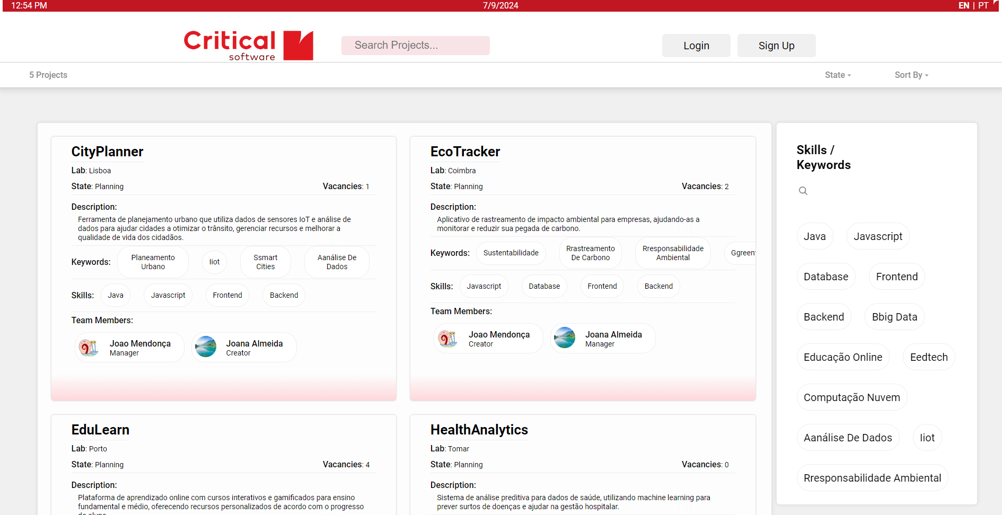

Figura 3: Página inicial da aplicação.

## Página de Registo e de Login

O formulário de registo da aplicação é projetado para capturar as informações essenciais necessárias para criar uma nova conta de utilizador, garantindo acima de tudo a sua segurança e uma utilização mais intuitiva. Este formulário é composto pelos seguintes campos: email, onde o utilizador coloca o seu email, palavra-passe, onde cria uma palavra-passe com requisitos específicos de segurança e um terceiro campo para confirmação da palavra-passe garantindo assim que não existam erros de digitação da mesma. Para garantir a segurança das contas, é pedida uma palavra-passe que deve atender aos seguintes critérios: deve conter pelo menos uma letra maiúscula, uma letra minuscula, um número e um caractere especial. Ao clicar no botão “Create”, a aplicação valida as informações introduzidas pelo utilizador e, se estiverem corretas, cria então um novo utilizador no sistema utilizando o email e a palavra-passe fornecidos.

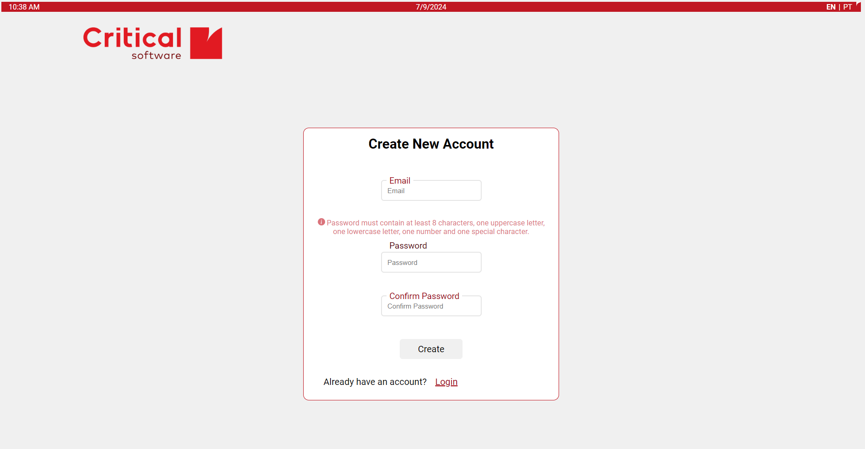

Figura 4: Página de registo de utilizador.

Após a submissão do formulário de registo, um email automático é enviado para o email fornecido pelo utilizador aquando da criação da sua conta, contendo um link exclusivo de validação. Este link redireciona o utilizador para uma página de confirmação de perfil no sistema onde é solicitado a preencher informações adicionais obrigatórias, de forma a completar o seu processo de registo na plataforma. Este processo de validação garante que o email fornecido á válido adicionando uma camada extra de proteção no processo de registo.

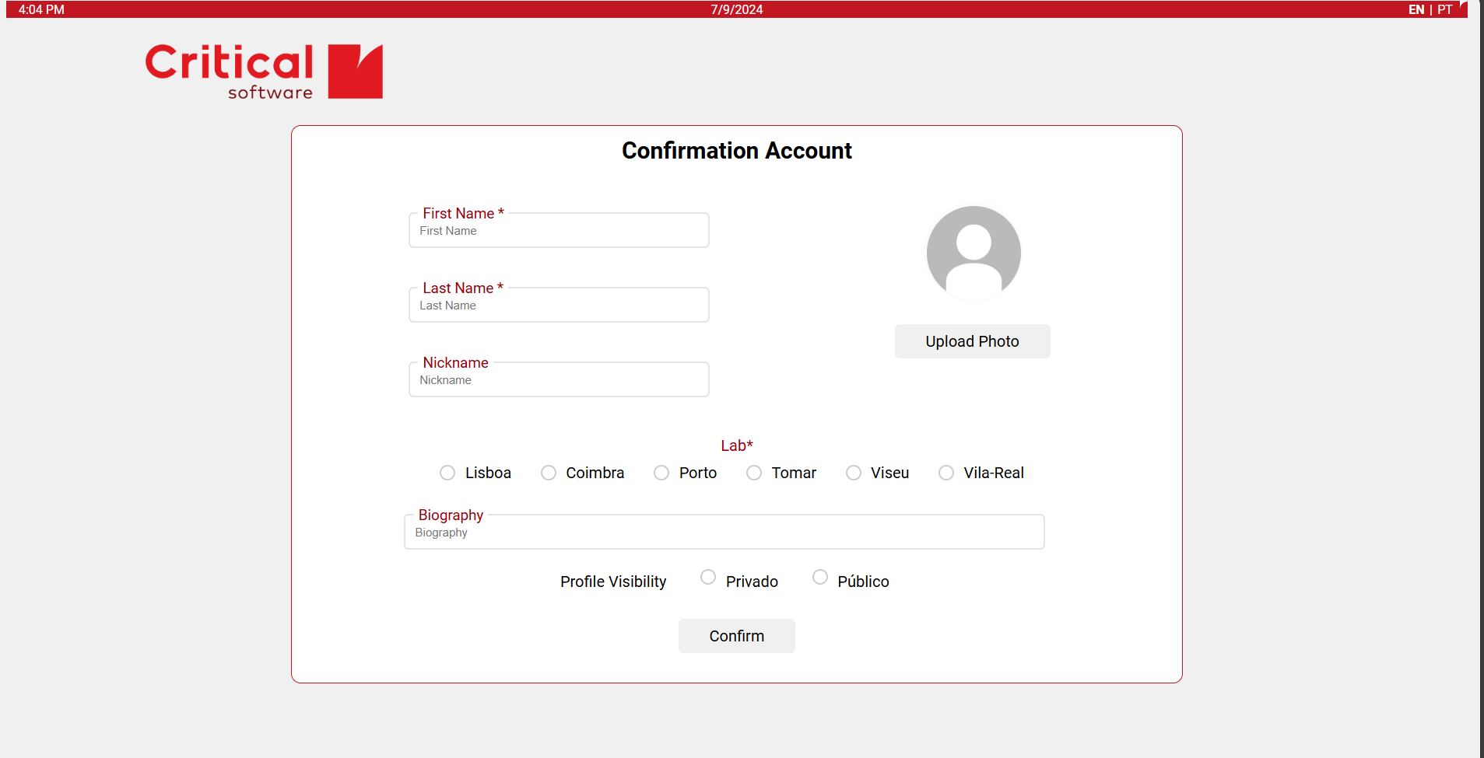

Figura 5: Página de confirmação de conta.

O formulário de login é projetado para fornecer uma autenticação rápida, segura e intuitiva aos utilizadores. Inclui um campo para o email e outro campo para a palavra-passe. A palavra-passe pode ser exibida ou ocultada mediante a preferência do utilizador.

Para além destes campos, também é permitdo a partir desta página e a recuperação de palavra-passe por parte do utilizador, garantido assim a possibilidade de redefinição de palavra-passe em caso de esquecimento. Existe também a possibilidade de redirecionamento da página para utilizadores que não estão registados.

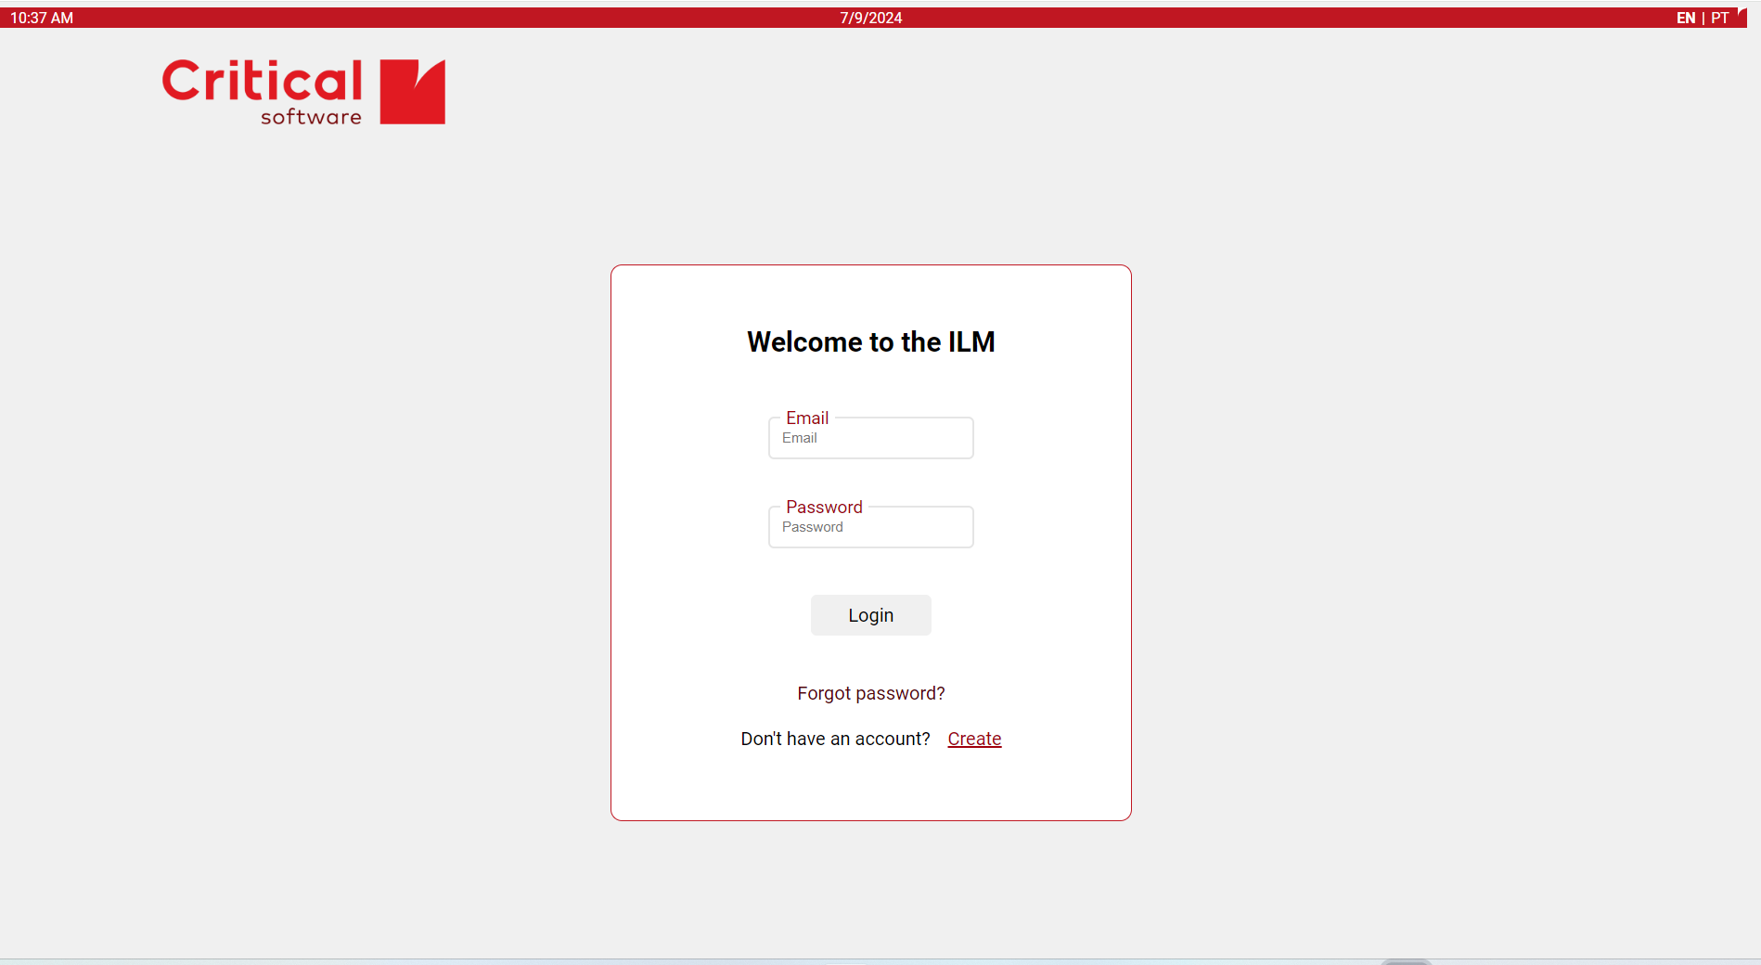

Figura 6: Página de Login.

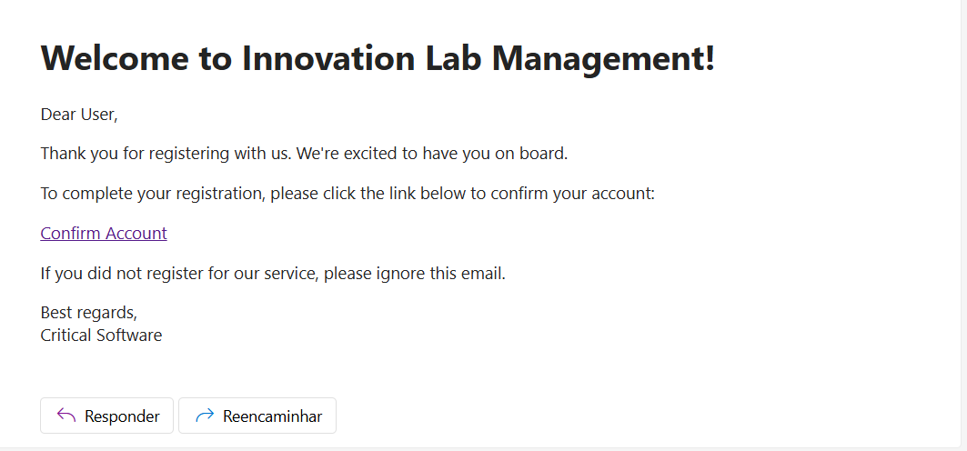

Figura 7: Email enviado para confirmação de conta.

## Painel de Recuperação de Palavra-passe

A recuperação de palavra-passe é um recurso essencial para garantir que os utilizadores possam ter acesso às suas contas de forma rápida e segura, caso tenham esquecido as suas credenciais.

Ao clicar no link mostrado anteriormente, é possível ao utilizador ser redirecionado para uma página de recuperação de palavra-passe onde deve inserir o seu endereço de email registado no sistema. Em seguida, um email contendo um link único de redefinição de palavra-passe é enviado para o endereço fornecido, previamente validado. Este link leva o utilizador para um página onde poderá criar uma nova palavra-passe, garantindo que atenda a todos os requisitos de segurança,semelhantes aos exigidos durante o processo de registo (incluindo letras maiúsculas, minúsculas, números e caracteres especiais).

Este procedimento permite não só ao utilizador uma rápida e eficiente recuperação de palavra-passe, como também, segurança e integridade em todo o processo.

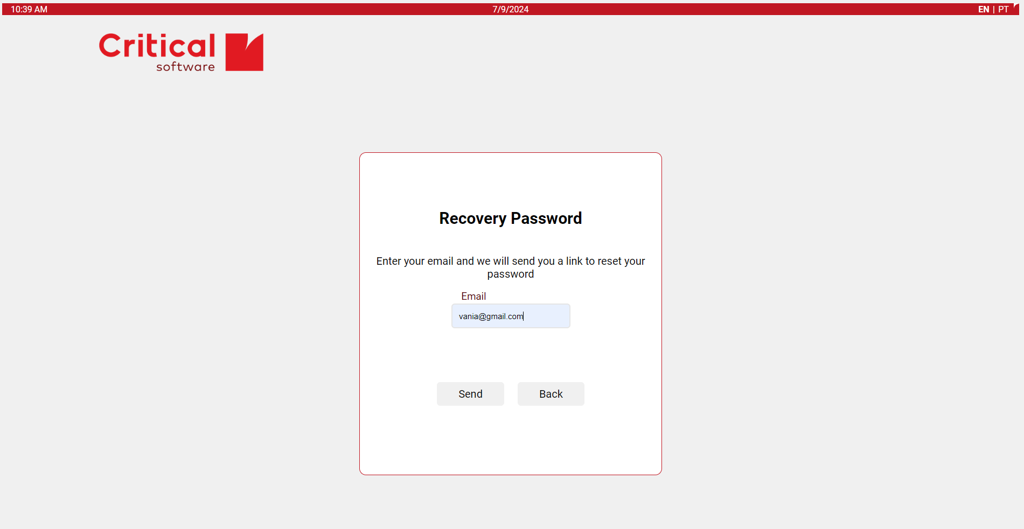

Figura 8: Página de Recuperação de palavra-passe.

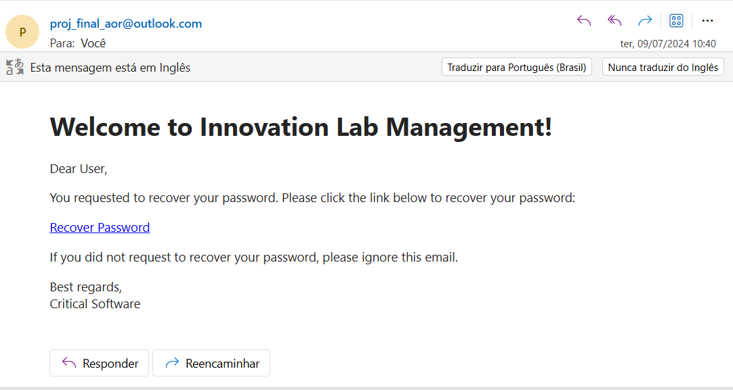

Figura 9: Email de recuperação de palavra-passe.

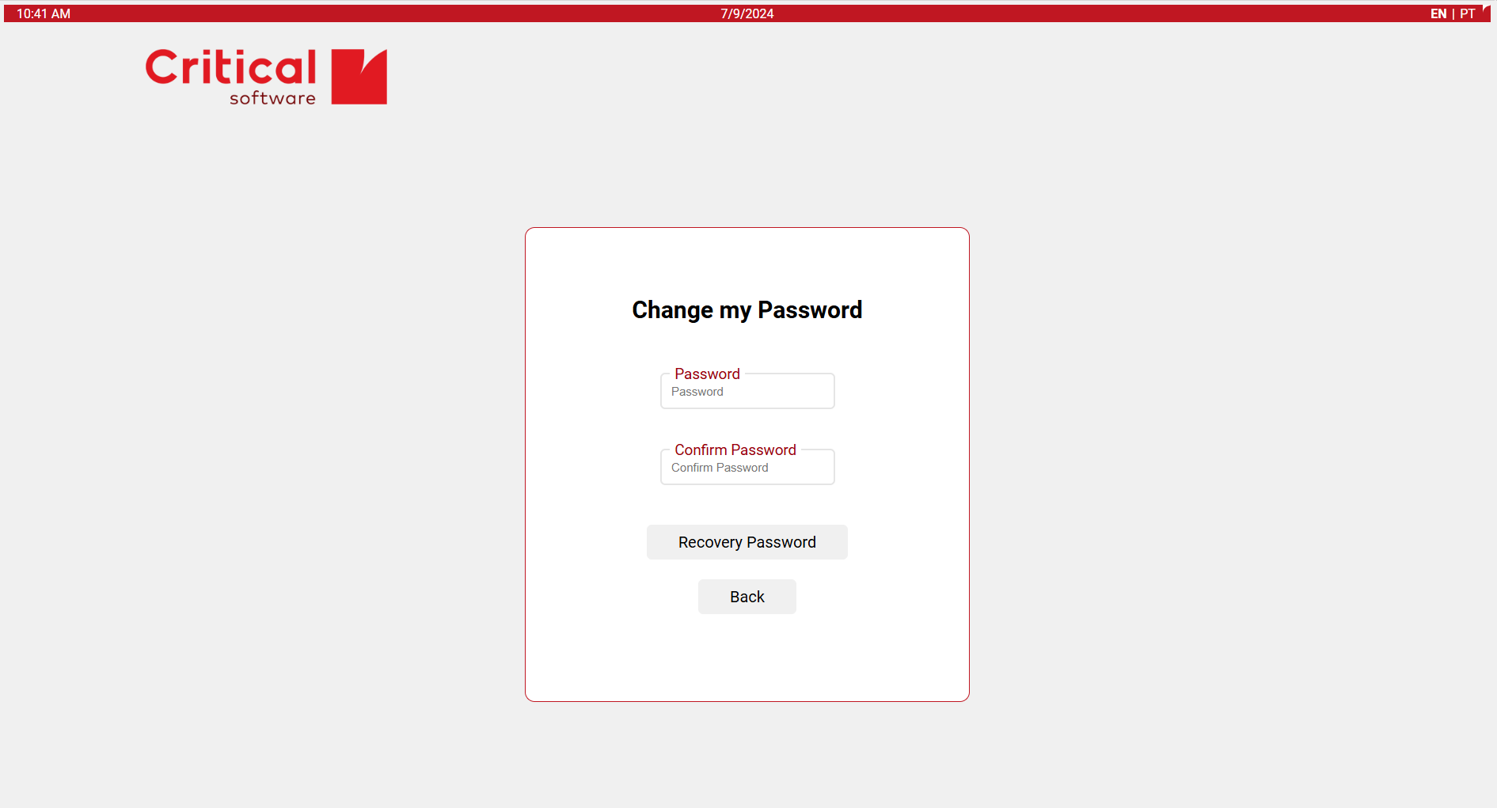

Figura 10: Página de redefinição de palavra-passe.

## Página Meus Projetos

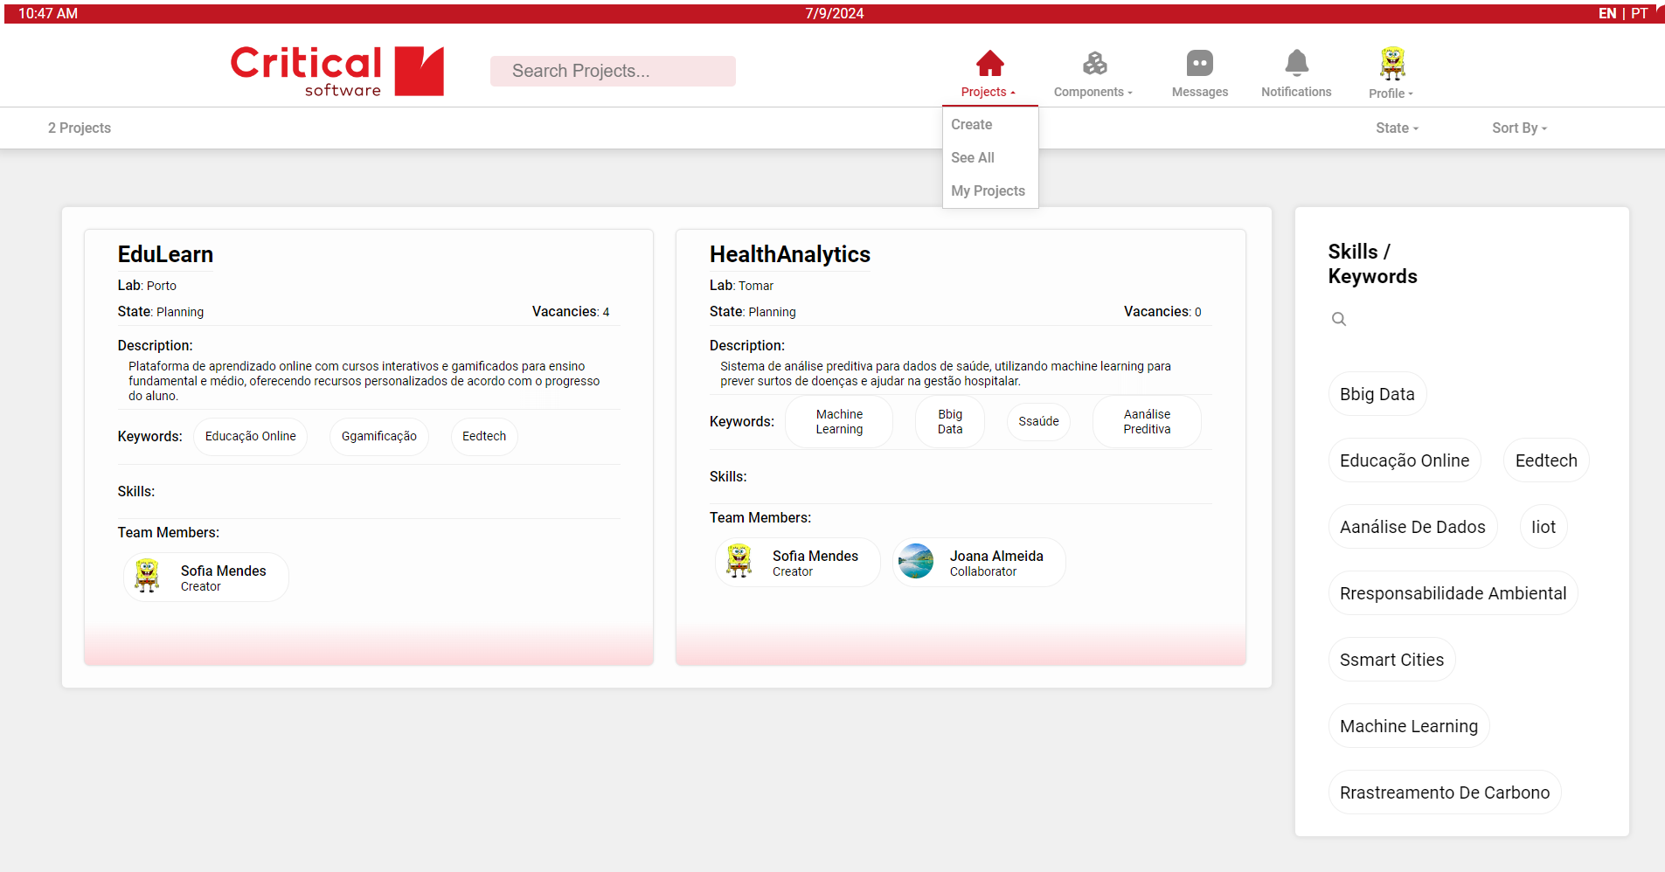

Figura 11: Página dos Meus Projetos.

Assim que o utilizador entra na plataforma com a sua nova sessão devidamente autenticada, tem acesso a várias funcionalidades.

No cabeçalho de todas as páginas da aplicação, o utilizador tem acesso a cinco novos campos: Projetos, Componentes/Recursos, Mensagens, Notificações e Perfil.

Em "Projetos", temos três submenus:

- “Criar” redireciona para uma nova página com um formulário para a criação de um novo projeto,

- “Ver todos os Projetos” permite consultar todos os projetos presentes na plataforma,

- “Os meus projetos” permite a consulta dos projetos em que o utilizador logado está envolvido.

Em “Componentes” existem dois submenus:

- “Criar” redireciona para uma página onde é possível criar novos componentes/recursos,

- “Ver todos” permite ao utilizador ver e editar todos os componentes presentes na plataforma.

Os ícones “Notificações” e “Mensagens”, ao serem clicados, redirecionam o utilizador para as respetivas páginas, cujas funcionalidades serão descritas mais adiante neste relatório.

Em “Perfil”, o utilizador pode fazer logout para encerrar a sua sessão e também pode ser redirecionado para a página do seu perfil, onde poderá consultar e editar as suas informações.

Assim que a sessão é iniciada, o utilizador é reencaminhado para a página de projetos (/home/:userId). Esta página apresenta os cartões dos projetos específicos do utilizador autenticado, permitindo realizar todas as ações disponíveis na página principal (/home). Aqui, é possível visualizar todos os projetos associados ao utilizador, cada um representado por um cartão. A página oferece a opção de filtrar os projetos com base em diferentes estados, como em planeamento, finalizado ou aprovado, entre outros. Além disso, permite a ordenação dos projetos por data de criação e número de vagas disponíveis. Estas funcionalidades permitem ao utilizador gerir e organizar os seus projetos de forma eficiente e personalizada.

Ao clicar num cartão o utilizador é redirecionado automaticamente para a página desse projeto.

## Página de Criação de Projeto

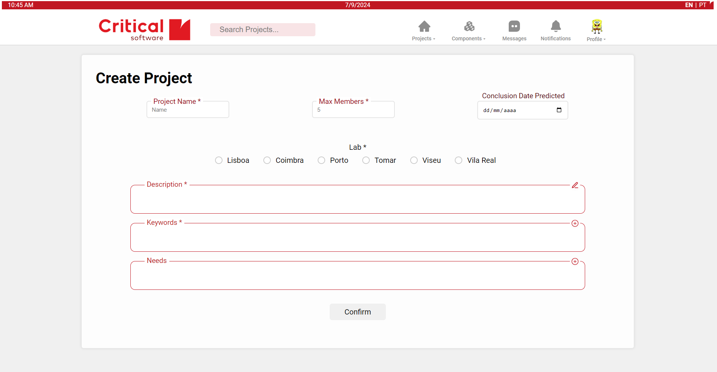

Figura 12: Página de Criação de novo Projeto.

A página de criação de um novo projeto requer que o utilizador forneça várias informações essenciais para a configuração do projeto. Os campos obrigatórios incluem o nome do projeto, o número máximo de membros, a data de conclusão prevista, o laboratório associado, uma descrição detalhada do projeto e pelo menos uma palavra-chave associada. É importante notar que o número máximo de membros não pode exceder o limite estabelecido pelo administrador da plataforma. Além desses campos, o utilizador pode opcionalmente adicionar informações sobre as necessidades de recursos para o projeto, embora essa informação não seja obrigatória. Esses requisitos garantem que todos os projetos sejam bem documentados e organizados desde a sua criação.

Após a confirmação o utilizador receberá uma nota a dizer se a operação foi bem sucedida ou não.~

## Página do projeto

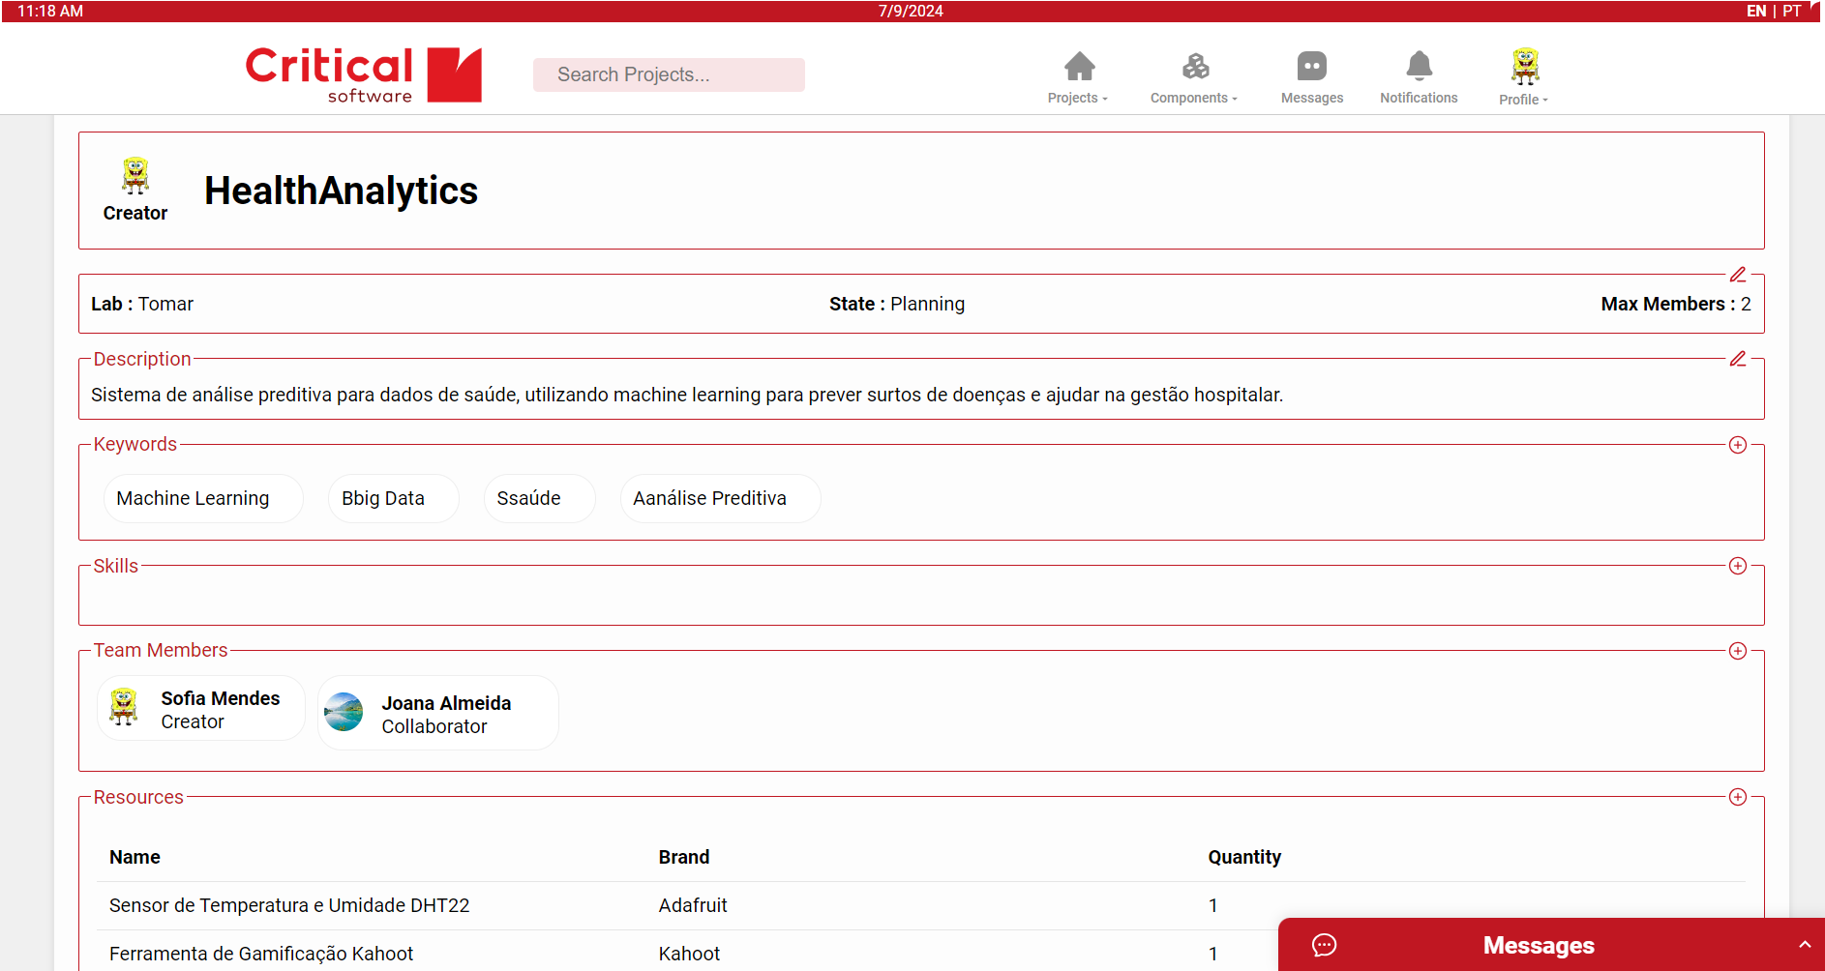

Figura 13: Página de Projeto.

A página de um projeto apresenta diversas secções organizadas de maneira clara para fornecer todas as informações relevantes sobre o projeto. O nome do projeto é exibido de forma bem visível no início da página. Em seguida, há uma secção onde são mostrados o laboratório associado, o estado atual do projeto e o número máximo de membros permitidos. Na secção subsequente, encontra-se a descrição completa do projeto.

Depois, há uma área dedicada às palavras-chave relacionadas ao projeto. Em seguida, são exibidas as skills/competências associadas ao projeto. Na próxima secção, são listados todos os membros do projeto, mostrando a foto, o nome, a função no projeto e a visibilidade do perfil (apenas aparece informação se o perfil for privado).

Além disso, há uma secção que apresenta todos os componentes/recursos associados ao projeto, junto com a quantidade de cada um e a respetiva marca.

Essas informações são visíveis para todos os utilizadores autenticados no sistema. No entanto, os utilizadores que fazem parte do projeto têm acesso adicional ao Plano de Execução, que inclui todas as tarefas, e ao registo de todas as atividades realizadas durante o projeto. Os membros do projeto, dependendo da sua função, têm permissões para editar o projeto, sendo que qualquer alteração é sempre registada e mostrada no registo de atividades.

No registo de atividades apenas são mostradas os últimos 5 registos, para ver mais basta clicar no botão “Ver Mais” e o utilizador é redirecionado para uma página com toda a informação registada.

## Página do Plano Execução do Projeto

Na página do plano de execução do projeto, é possível verificar todas as tarefas associadas a esse plano. Esta página oferece duas visões distintas para facilitar o acompanhamento e a gestão das tarefas:

1. **Digrama de Gantt:** proporciona uma visão geral da duração das tarefas e do projeto como um todo. É uma ferramenta visual que ajuda a entender a cronologia das atividades, os prazos e as dependências entre as tarefas.
2. **Board de Tarefas:** O board permite visualizar as tarefas de forma organizada por prioridade e estado é possível apagar e editar uma tarefa diretamente no board, facilitando a gestão e a atualização das atividades do projeto. O board funciona em tempo real utilizando WebSocket, garantindo que as atualizações sejam refletidas instantaneamente para todos os utilizadores.

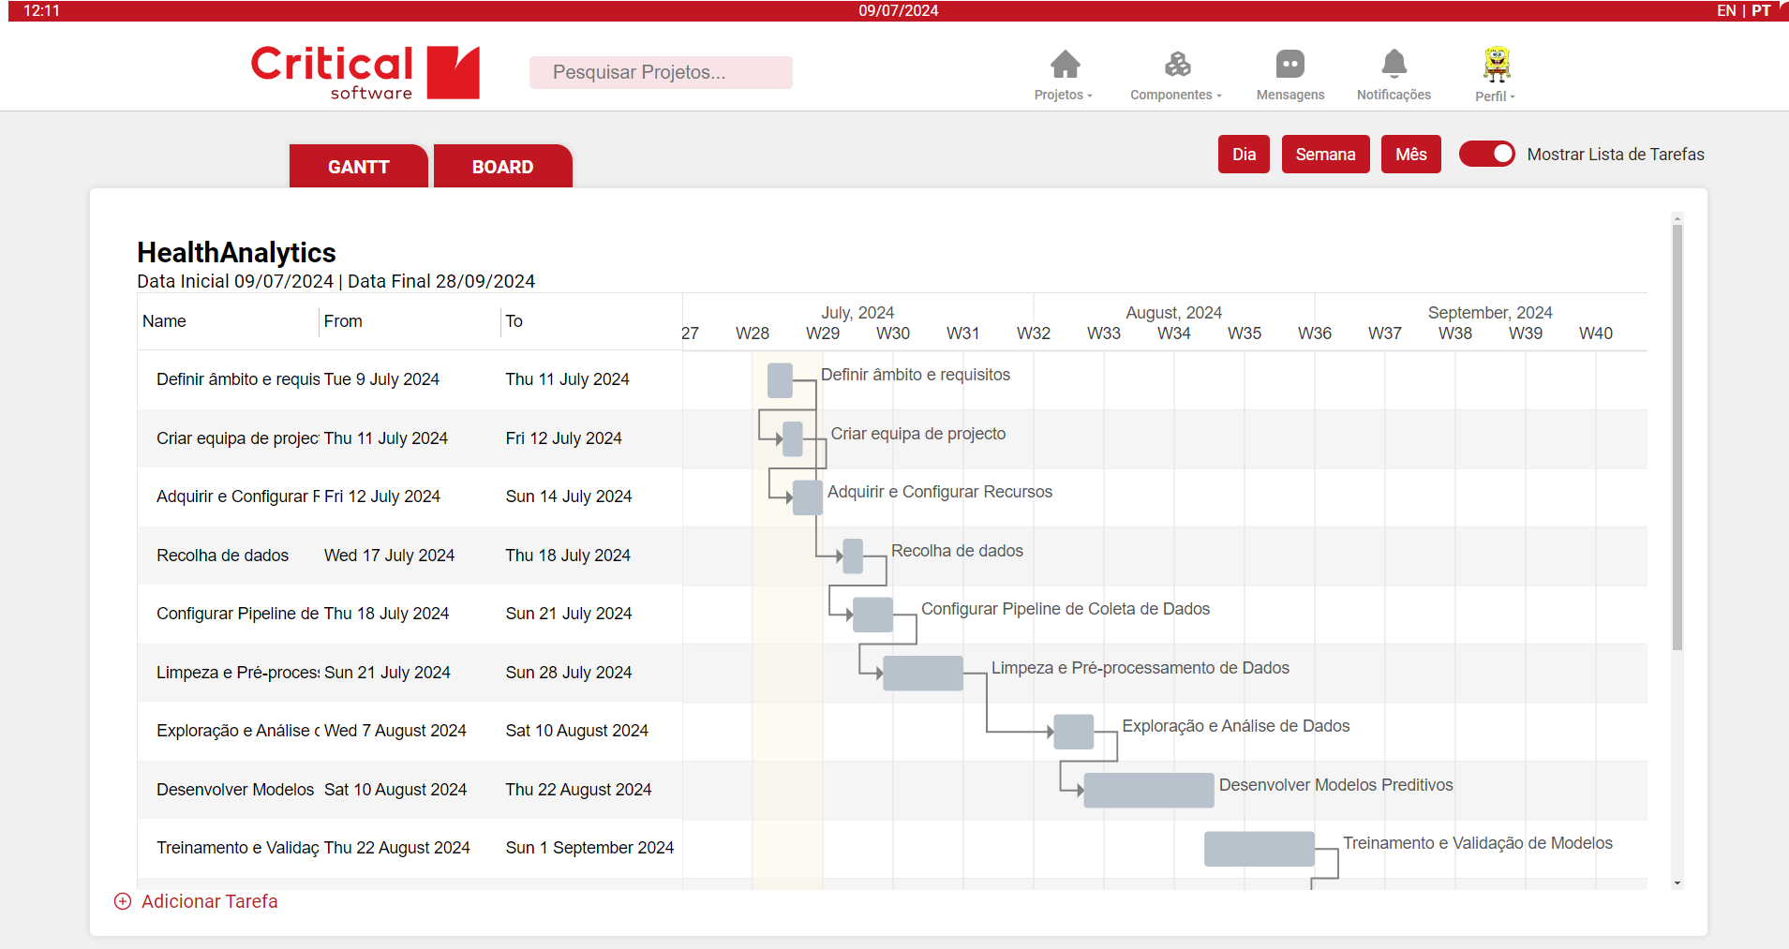

Figura 14: Página do Plano de execução do Projeto - Gantt.

Figura 15: Página do Plano de execução do Projeto - Board.

## Página de Criação de Novo Componente

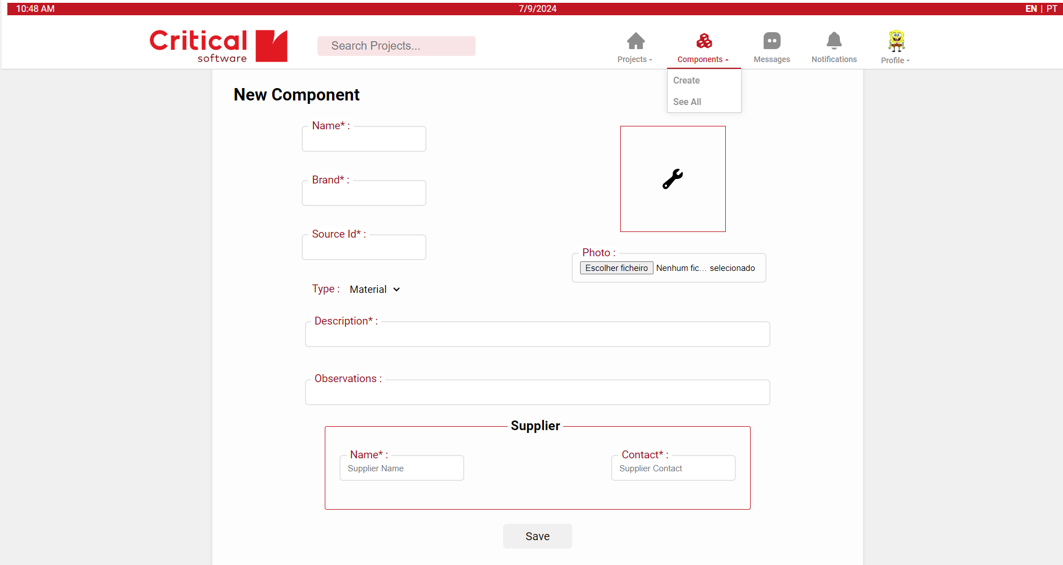

Figura 16: Página criação de novo componente.

A página de criação de um novo componente requer que o utilizador forneça várias informações essenciais para a configuração do componente. Os campos obrigatórios incluem o nome, a marca, o ID da fonte, o tipo do componente (físico ou digital), a descrição e o fornecedor, que deve incluir o nome e o contacto. Além desses campos, o utilizador tem a opção de adicionar uma foto do componente e observações adicionais. Estes requisitos garantem que todos os componentes sejam bem documentados e organizados desde a sua criação.

Após a confirmação o utilizador receberá uma nota a dizer se a operação foi bem sucedida ou não.

## Páginas Componentes

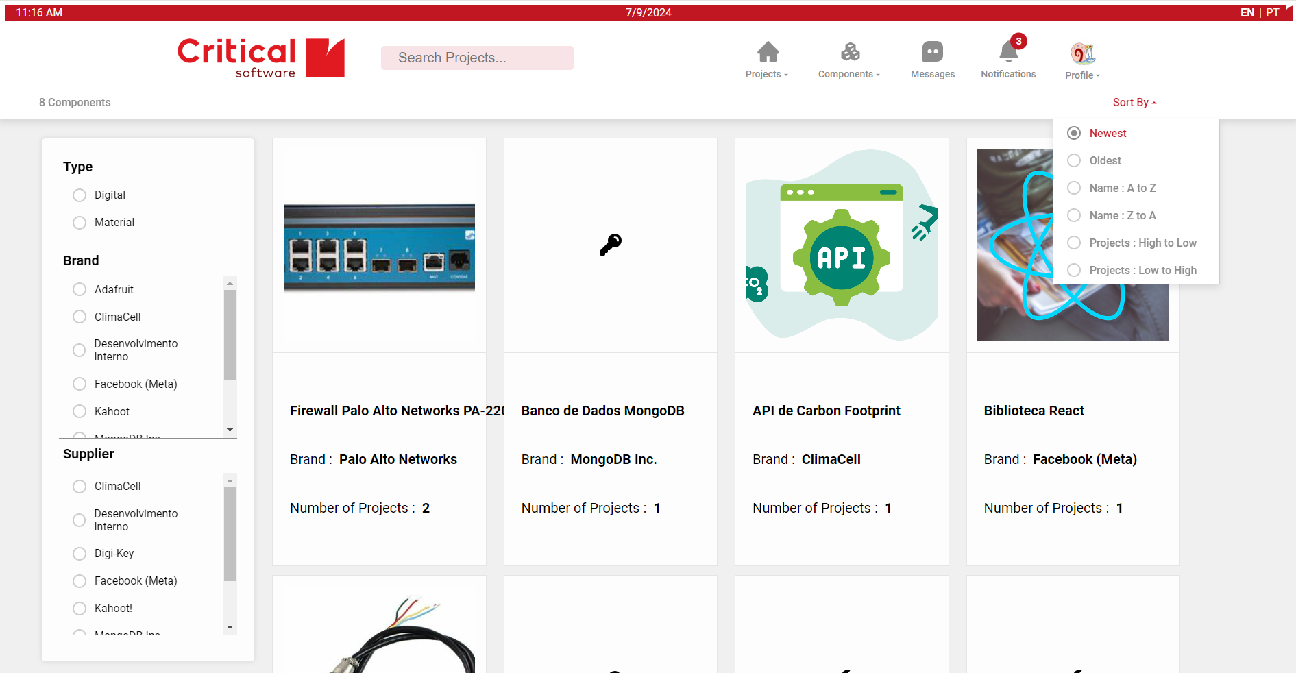

Figura 17: Página dos componentes.

A página dos componentes permite acesso a todos os componentes criados, proporcionando várias opções de filtragem e ordenação para facilitar a pesquisa. Os componentes podem ser filtrados pelo tipo, marca e fornecedor, sendo possível combinar esses critérios para tornar a pesquisa mais precisa. Além disso, a pesquisa pode ser ordenada por data de criação, ordem alfabética e quantidade de projetos aos quais o componente está associado.

Os cartões que mostram a informação de cada componente incluem a foto, o nome, a marca e a quantidade de projetos relacionados a esse componente. Ao clicar em um cartão de componente, é possível editar o ID da fonte, a marca, a fotografia, a descrição e as observações. Também é possível adicionar novos fornecedores aos que já estão associados ao componente. Essas funcionalidades garantem uma gestão eficiente e detalhada dos componentes disponíveis na plataforma.

## Página Mensagens

Esta página permite ao utilizador trocar mensagens pessoais com outros utilizadores. A interface é dividida em duas secções funcionais, permitindo aa navegação e interação do utilizador.

Esta página tem duas funcionalidades principais, menu de pesquisa de utilizadores e troca de mensagens pessoais. Relativamente ao menu de pesquisa, permite encontrar um utilizador pelo primeiro nome, último nome ou por nickname. Os resultados são apresentados numa lista, onde cada item representa um utilizador encontrado.

Ao clicar em cima de um utilizador inicia nova conversa possível de visualizar no painel do lado direito.

Para enviar uma mensagem o utilizador deve preencher o seu conteúdo (campo obrigatório). Já o campo do assunto é opcional, permitindo ao utilizador adicionar um título ou tema à mensagem, se assim o desejar.

Cada mensagem exibida nesta página é apresentada só com um visto, o que significa que não foi lida pelo utilizador e que apenas foi entregue. Esta forma de apresentação da mensagem serve como um indicador visual claro de mensagens não lidas. Ao clicar em qualquer mensagem recebida é possível ao utilizador marcar a mesma como lida e a mensagem é então apresentada com um visto duplo.

Ao abrir a página apenas são apresentadas as últimas quatro mensagens trocadas entre os utilizadores de forma clara e organizada, em que as mensagens enviadas se encontram à direita e as mensagens recebidas à esquerda. Se o utilizador pretender visualizar mensagens mais antigas tem à sua disposição um botão “Mostrar Mais…” em que cada clique exibe mais quatro mensagens facilitando a navegação no histórico sem sobrecarregar a interface inicial.

As mensagens nesta página são enviadas e recebidas em tempo real através de uma conexão WebSocket, garantindo uma comunicação rápida e eficiente entre os utilizadores.

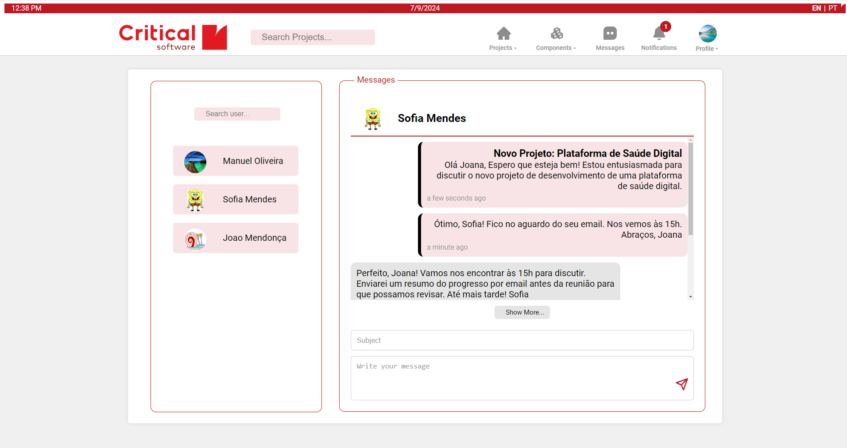

Figura 18: Página das Mensagens.

## Página de Notificações

A página de notificações centraliza todas as comunicações importantes e atualizações relevantes para o utilizador. Nesta página, é possível:

* **Visualizar Notificações:** Todas as notificações recebidas são listadas de forma organizada, permitindo que o utilizador tenha uma visão clara das informações mais recentes e pertinentes.
* **Marcar como Lida:** O utilizador pode marcar notificações como lidas ou não lidas, facilitando o acompanhamento do que já foi visualizado e o que ainda requer atenção.
* **Atualizações em Tempo Real:** Utilizando WebSocket, a página de notificações recebe atualizações em tempo real, garantindo que o utilizador esteja sempre informado das últimas mudanças e acontecimentos.

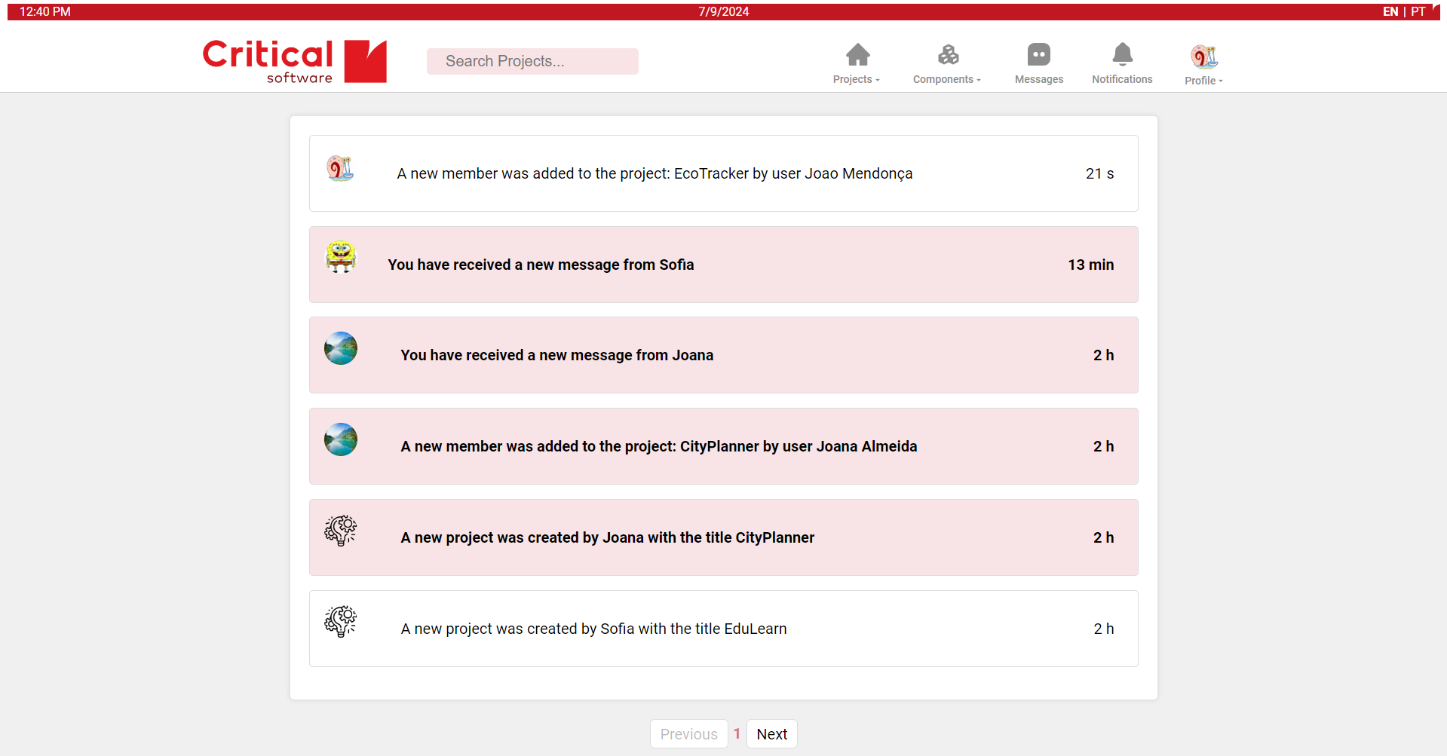

Figura 19: Página das Notificações.

## Página de Perfil

A página de perfil é um espaço dedicado ao utilizador onde este pode visualizar e gerir as suas informações pessoais e preferências dentro da aplicação. As funcionalidades desta página incluem:

* **Informações Pessoais**: Exibe os dados pessoais do utilizador, como nome, email, foto de perfil, nickname e outras informações relevantes. O utilizador pode atualizar essas informações conforme necessário.
* **Skills e Interesses:** O utilizador pode adicionar, editar ou remover as suas habilidades e interesses. Esta seção ajuda a destacar as competências do utilizador e a conectar-se com projetos ou outros utilizadores com interesses semelhantes.
* **Projetos associados:** O utilizador pode consultar todos os projetos em que participou.
* **Logout:** Opção para terminar a sessão de forma segura, garantindo que a conta do utilizador esteja protegida quando não estiver a ser utilizada.

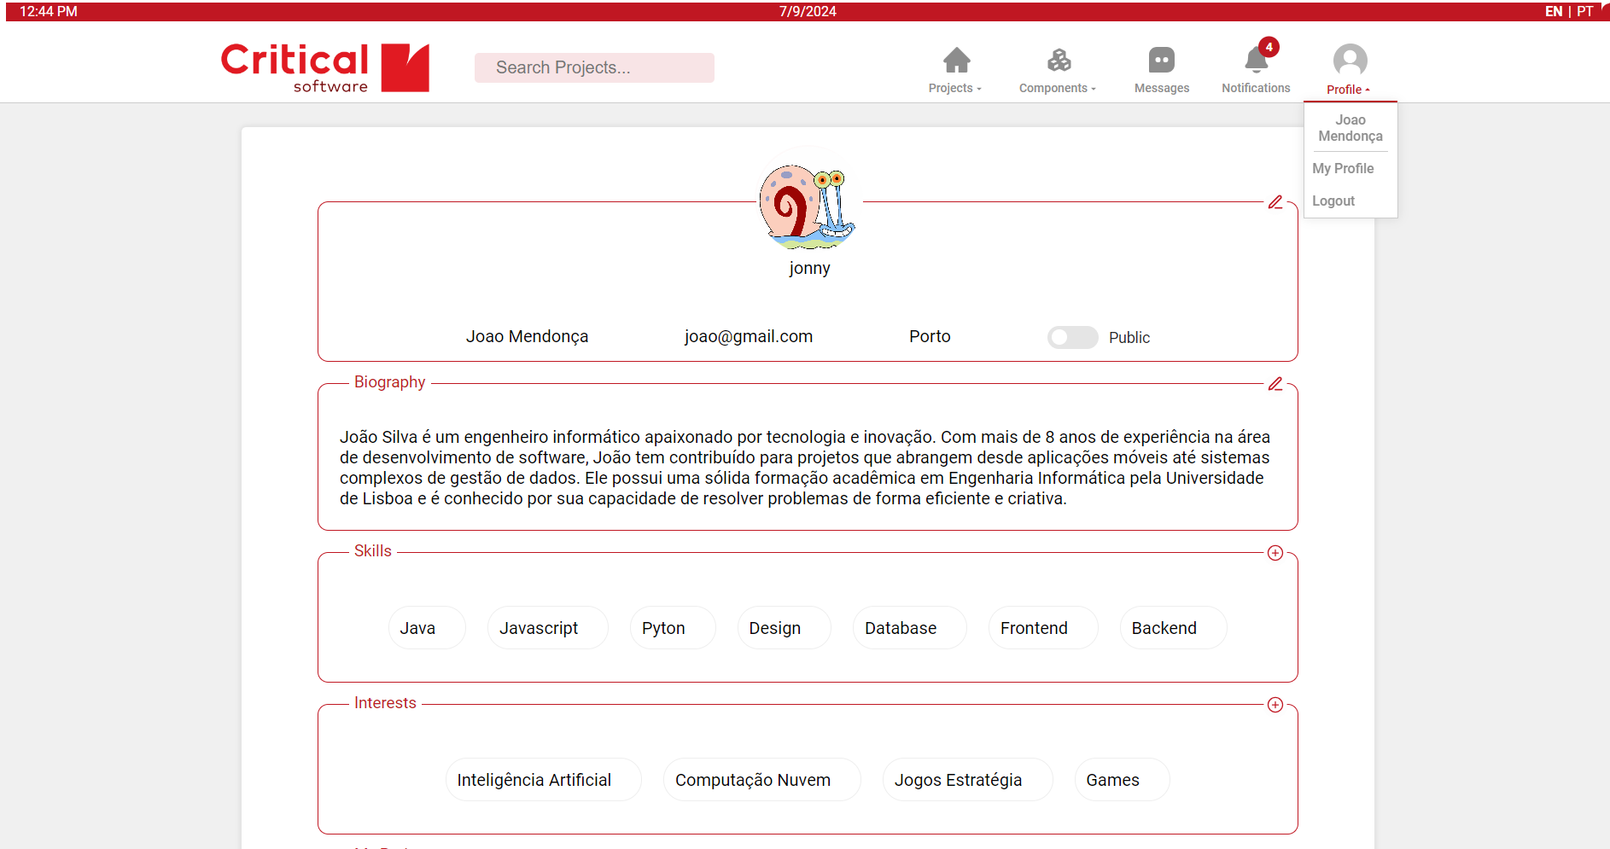

Figura 20: Página de Perfil do Utilizador.

## Responsividade

A responsividade foi pensada desde o início da conceção da aplicação garantido a sua funcionalidade em qualquer dispositivo móvel. De seguida serão apresentadas algumas das pãginas principais da aplicação na versão mobile.

Figura 21: Página principal de apresentação dos projetos.

Figura 22: Página de apresentação dos componentes e opções de filtragem.

Figura 23: Página do Projeto.

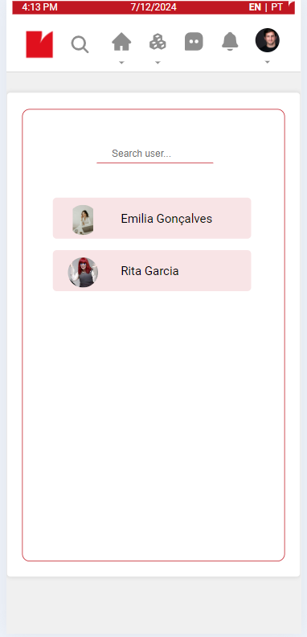

Figura 24: Página das mensagens pessoais.

# CONCLUSÕES

Este trabalho teve como objetivo o desenvolvimento de uma aplicação web com principal incidência na gestão de projetos, utilizando uma arquitetura baseada em API REST para garantir flexibilidade, escalabilidade e interoperabilidade.

A escolha de uma arquitetura RESTful para a API demonstrou ser eficiente, permitindo a criação de endpoints bem definidos e facilitando a interação entre o cliente e o servidor. A utilização de métodos HTTP padrão (GET, POST, PUT, DELETE, PATCH) proporcionou uma comunicação clara e intuitiva.

O projeto inclui uma série de componentes interativos e úteis, desde a página principal, que fornece uma visão geral de todos os projetos, até páginas específicas para registo, login, recuperação de palavra-passe, e gestão de projetos e componentes. Cada componente foi projetado para ser user-friendly e seguro.

A interface gráfica foi desenvolvida com o objetivo de melhorar a experiência do utilizador, oferecendo funcionalidades de pesquisa, filtragem e ordenação de projetos, bem como a visualização detalhada de informações mais relevantes.